1. **Метод Крамера**

Метод Крамера предназначен для того, чтобы решать системы линейных алгебраических уравнений (СЛАУ), в которых число неизвестных переменных равняется числу уравнений, а определитель основной матрицы не равен нулю. Метод Крамера является максимально точным, так как в нём присутствует малое количество операций деления, однако имеет вычислительную сложность Топр = О(N3) и Тобщ = О(N4) и, значит, не работает в реальном времени.

Алгоритм:

- вычислить главный определитель матрицы коэффициентов, убедиться, что он не равен 0;

- вычислить определители k матриц, получающихся подстановкой столбца свободных членов на место i-го столбца в матрице коэффициентов,

i = 1…k;

- вычислить корни уравнения $x_{i}= \frac{∆_{i}}{∆}$, i = 1…k.

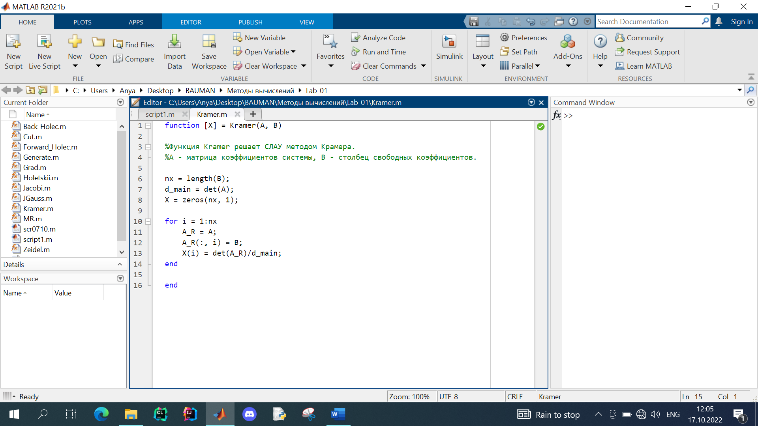

1. **Метод Жордана – Гаусса**

Этот метод является модификацией метода Гаусса — в отличие от исходного (метода Гаусса) метод Жордана-Гаусса позволяет решить СЛАУ в один этап (без использования прямого и обратного ходов).

Метод является менее точным, чем метод Крамера, но имеет вычислительную сложность Т = О(N3).

Алгоритм:

- составить расширенную матрицу из матрицы коэффициентов и столбца свободных членов и привести ее левую часть к диагональному виду;

- правая часть расширенной матрицы и есть решение системы.

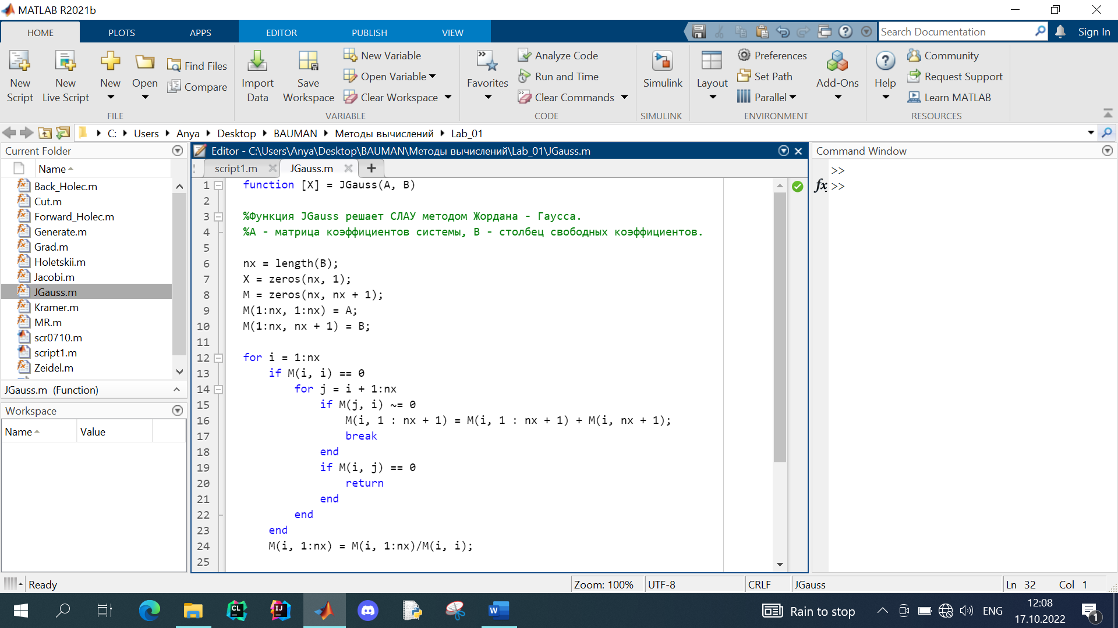

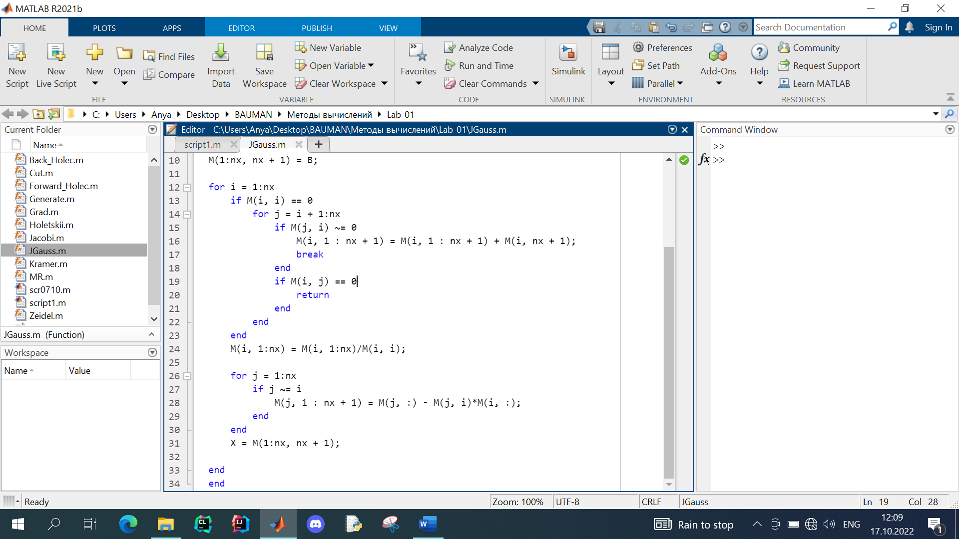

1. **Метод решения с помощью разложения Холецкого**

Разложение Холецкого (метод квадратного корня) — представление симметричной положительно определённой матрицы A в виде A=LLТ, где L — нижняя треугольная матрица со строго положительными элементами на диагонали. Разложение Холецкого всегда существует и единственно для любой симметричной положительно определённой матрицы.

Элементы матрицы L можно вычислить, начиная с верхнего левого угла матрицы, по формулам

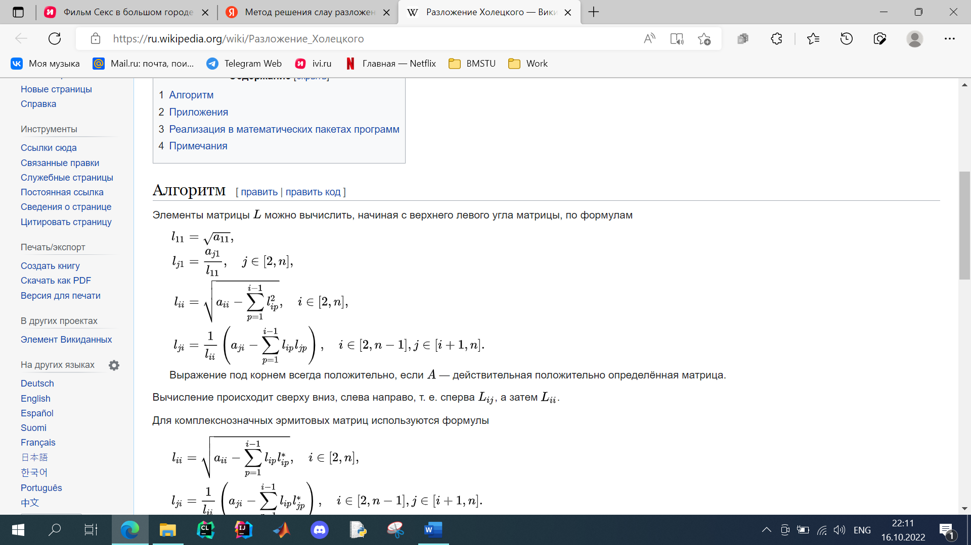

Тогда СЛАУ AX = B можно заменить системой

$\left\{\begin{aligned}LY=B \\ L^{T}X=Y\end{aligned}\right.$

Метод квадратного корня является еще менее точным по своему определению, но имеет вычислительную сложность ТY = О(N2) и Тобщ = О(N3).

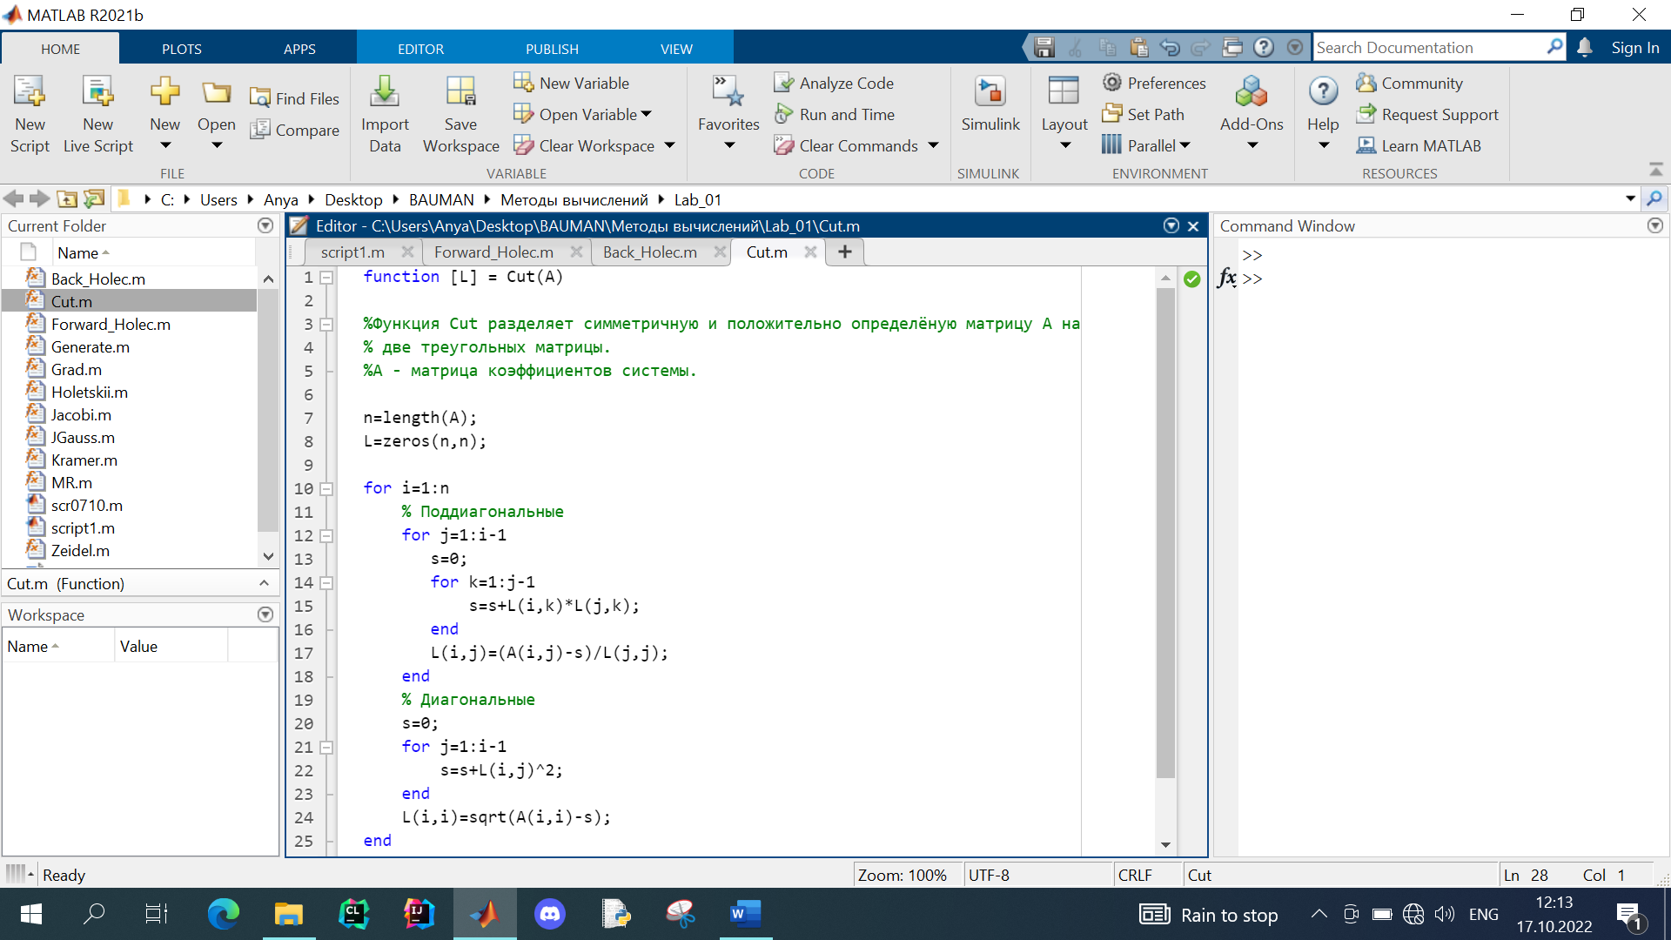

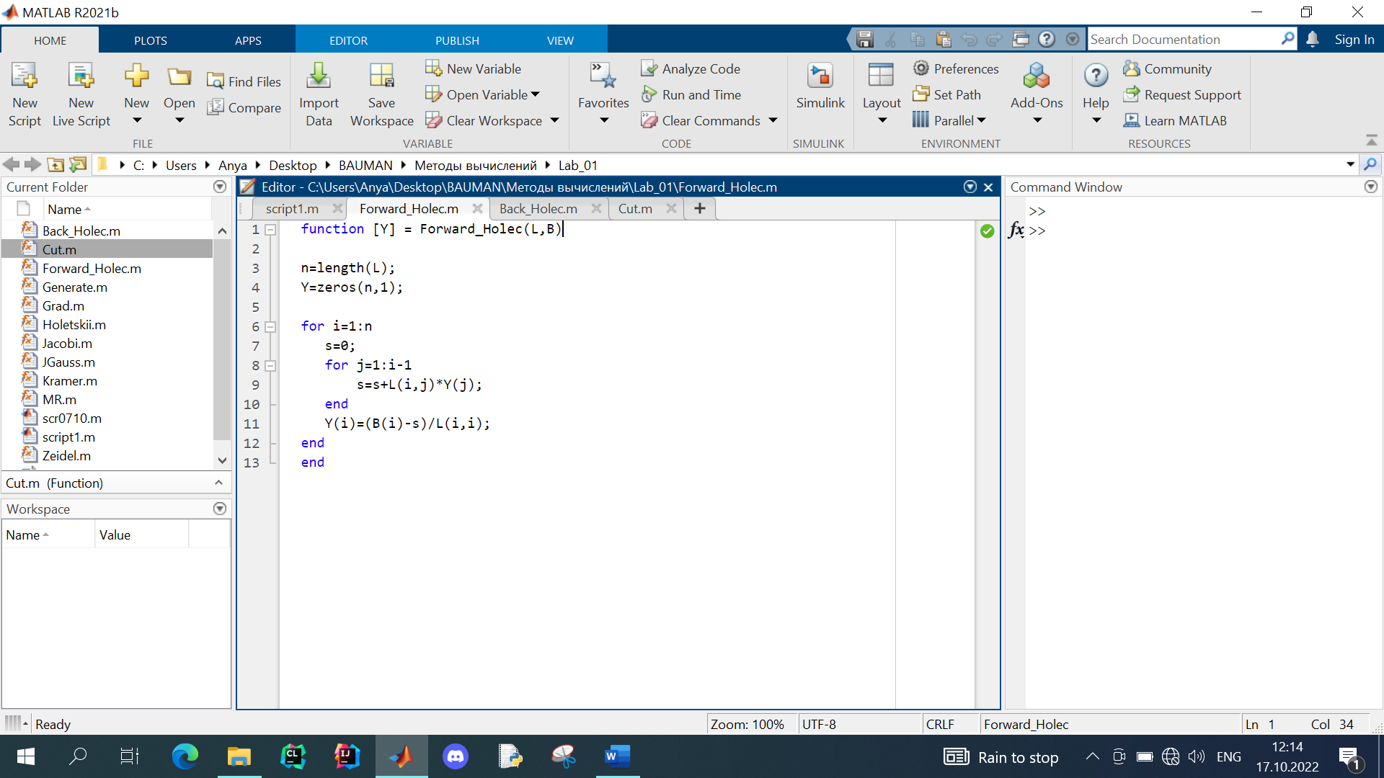

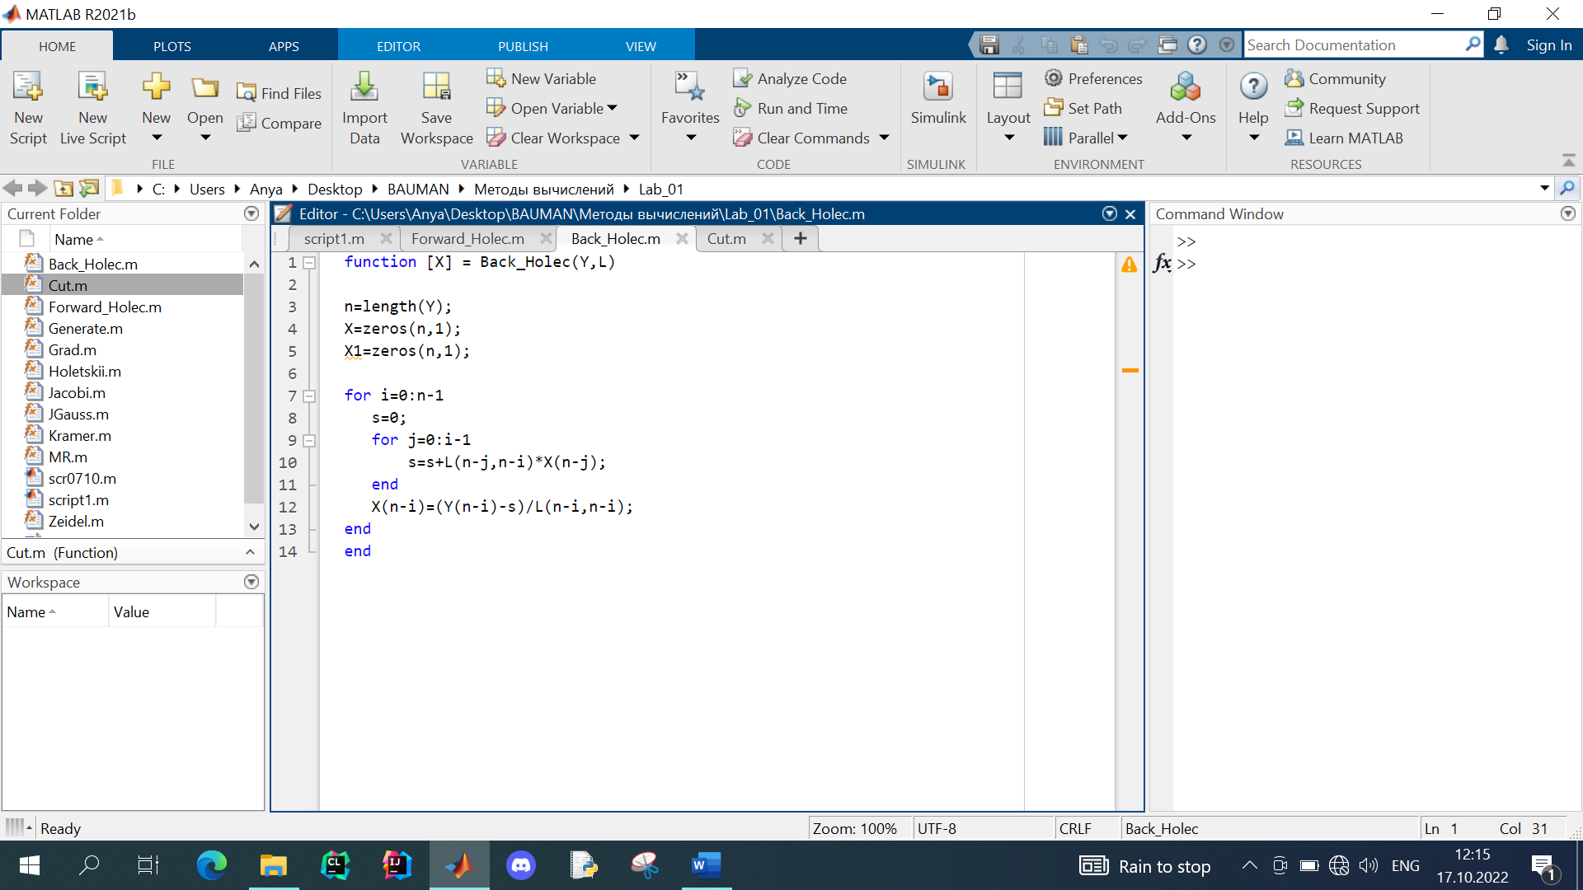

1. **Метод Якоби**

Метод Якоби – это итерационный и численный метод решения СЛАУ. Суть его заключается в расщеплении матрицы коэффициентов А на диагональную D и остаток R.

Тогда новое решение системы Xt+1 можно найти, пользуясь менее точным решением Xt:

AX=B => Xt+1 = D-1[B – RXt]

Такой процесс должен быть остановлен при достижении минимальной ошибки вычислений. Ошибку можно косвенно оценить по приращению

$$ε= \sum_{i=1}^{n}{\left(x_{i}^{*}- x_{i}\right)<ε_{0}}$$

Метод Якоби не универсален, т.к. для его сходимости обязательно условие диагонального доминирования в матрице коэффициентов. Несмотря на это, он быстрый (Т = О(N2)), распараллеливается и им достижима любая точность.

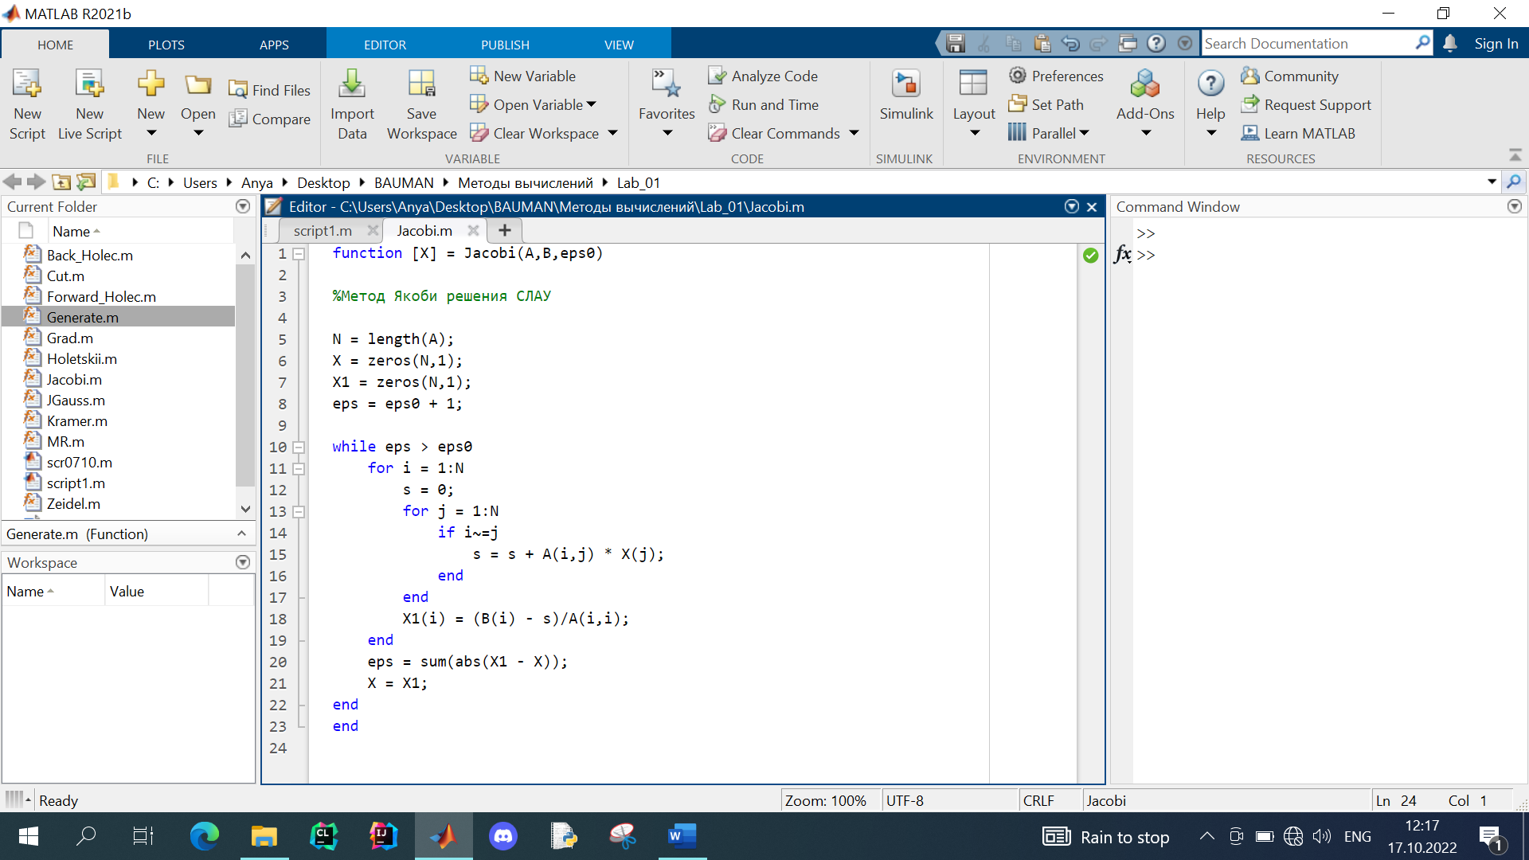

1. **Метод Гаусса – Зейделя**

Метод Гаусса - Зейделя– это итерационный и численный метод решения СЛАУ. Суть его заключается в расщеплении матрицы коэффициентов А на диагональную D, верхнюю треугольную R и нижнюю треугольную L.

Тогда новое решение системы Xt+1 можно найти, пользуясь решением предыдущей итерации Xt:

AX=B => Xt+1 = (L + D)-1[B – RXt]

Такой процесс должен быть остановлен при достижении минимальной ошибки вычислений. Ошибку можно косвенно оценить по приращению

$$ε= \sum_{i=1}^{n}{\left(x_{i}^{*}- x_{i}\right)<ε_{0}}$$

Метод Гаусса – Зейделя также не универсален, т.к. для его сходимости обязательно условие диагонального доминирования в матрице коэффициентов. Однако, он быстрый (Т = О(N2)) и даже в 2-3 раза быстрее Якоби, им достижима любая точность. Не распараллеливается.

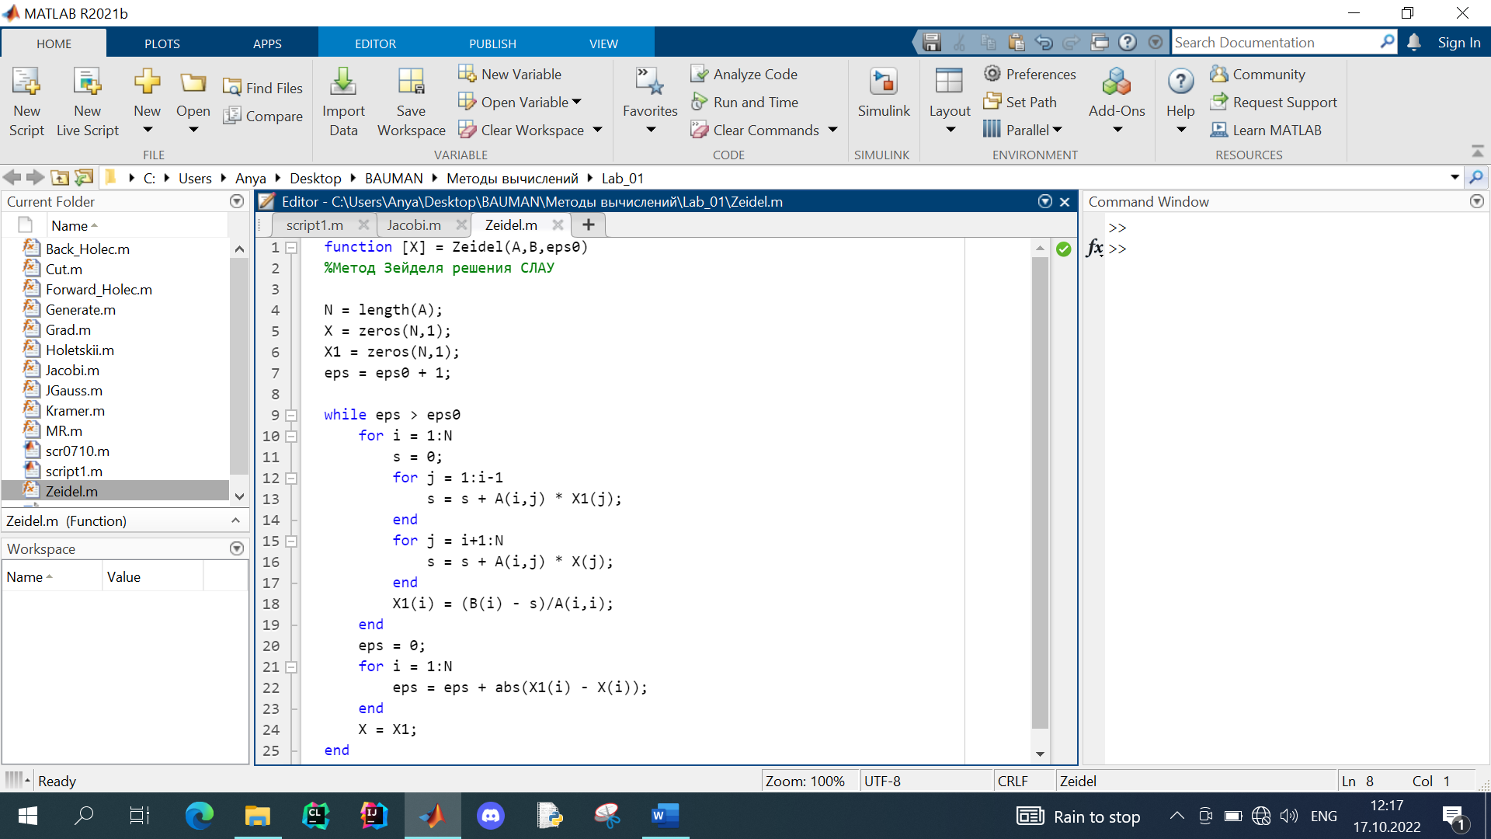

1. **Метод релаксаций**

Метод верхних релаксаций – итерационный метод решения СЛАУ. Его суть заключается в следующем: после вычисления очередного приближения решения СЛАУ Xt+1, например, по Гауссу – Зейделю, эту компоненту дополнительно смещают на некоторую величину ω, что должно предоставить возможность как можно быстрее найти наиболее точное решение.

X’ = Xt + ω [Xt+1 - Xt]

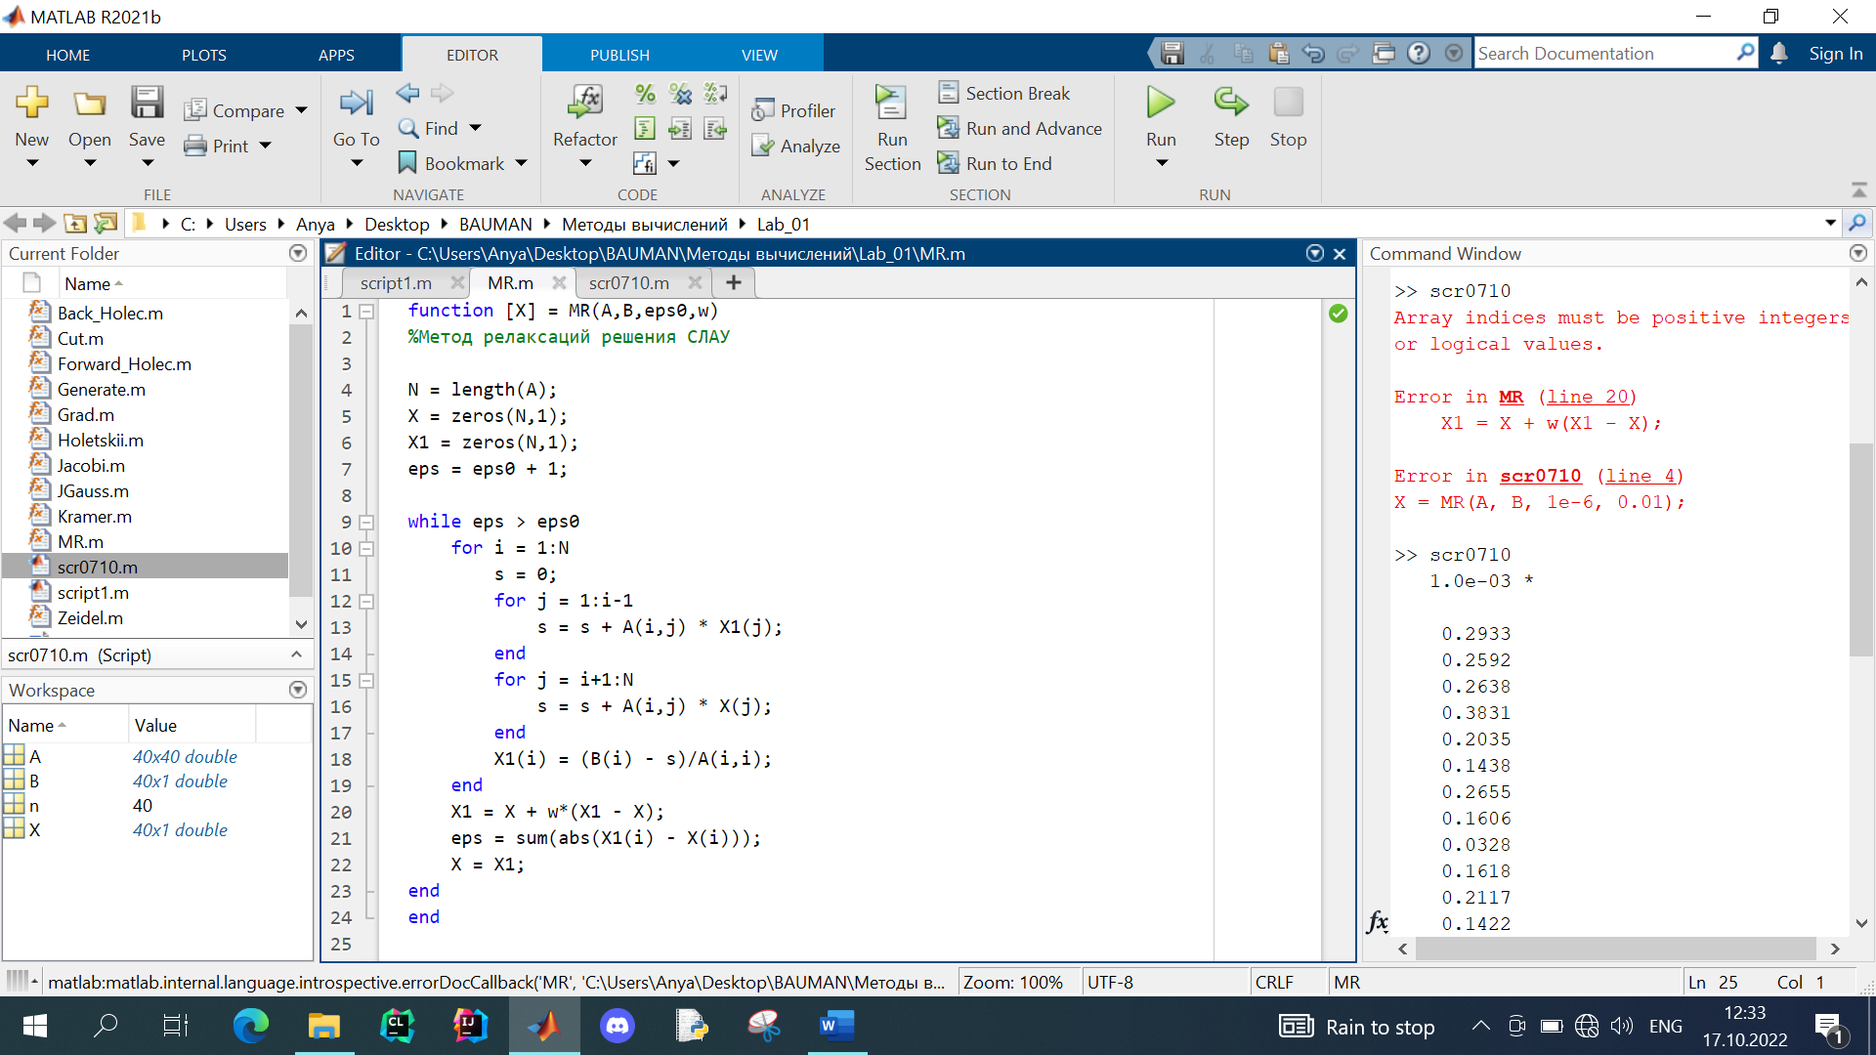

1. **Метод градиентного спуска**

Метод градиентного спуска позволяет прийти к более точному решению, зная необходимое направление (градиент ошибки). Шаг (скорость) оптимизации h в таком случае может быть константой, дробным (уменьшаться) или вычисленным наискорейшим спуском. Данный метод также нуждается в принудительной остановке.

X* = X – h*gradE

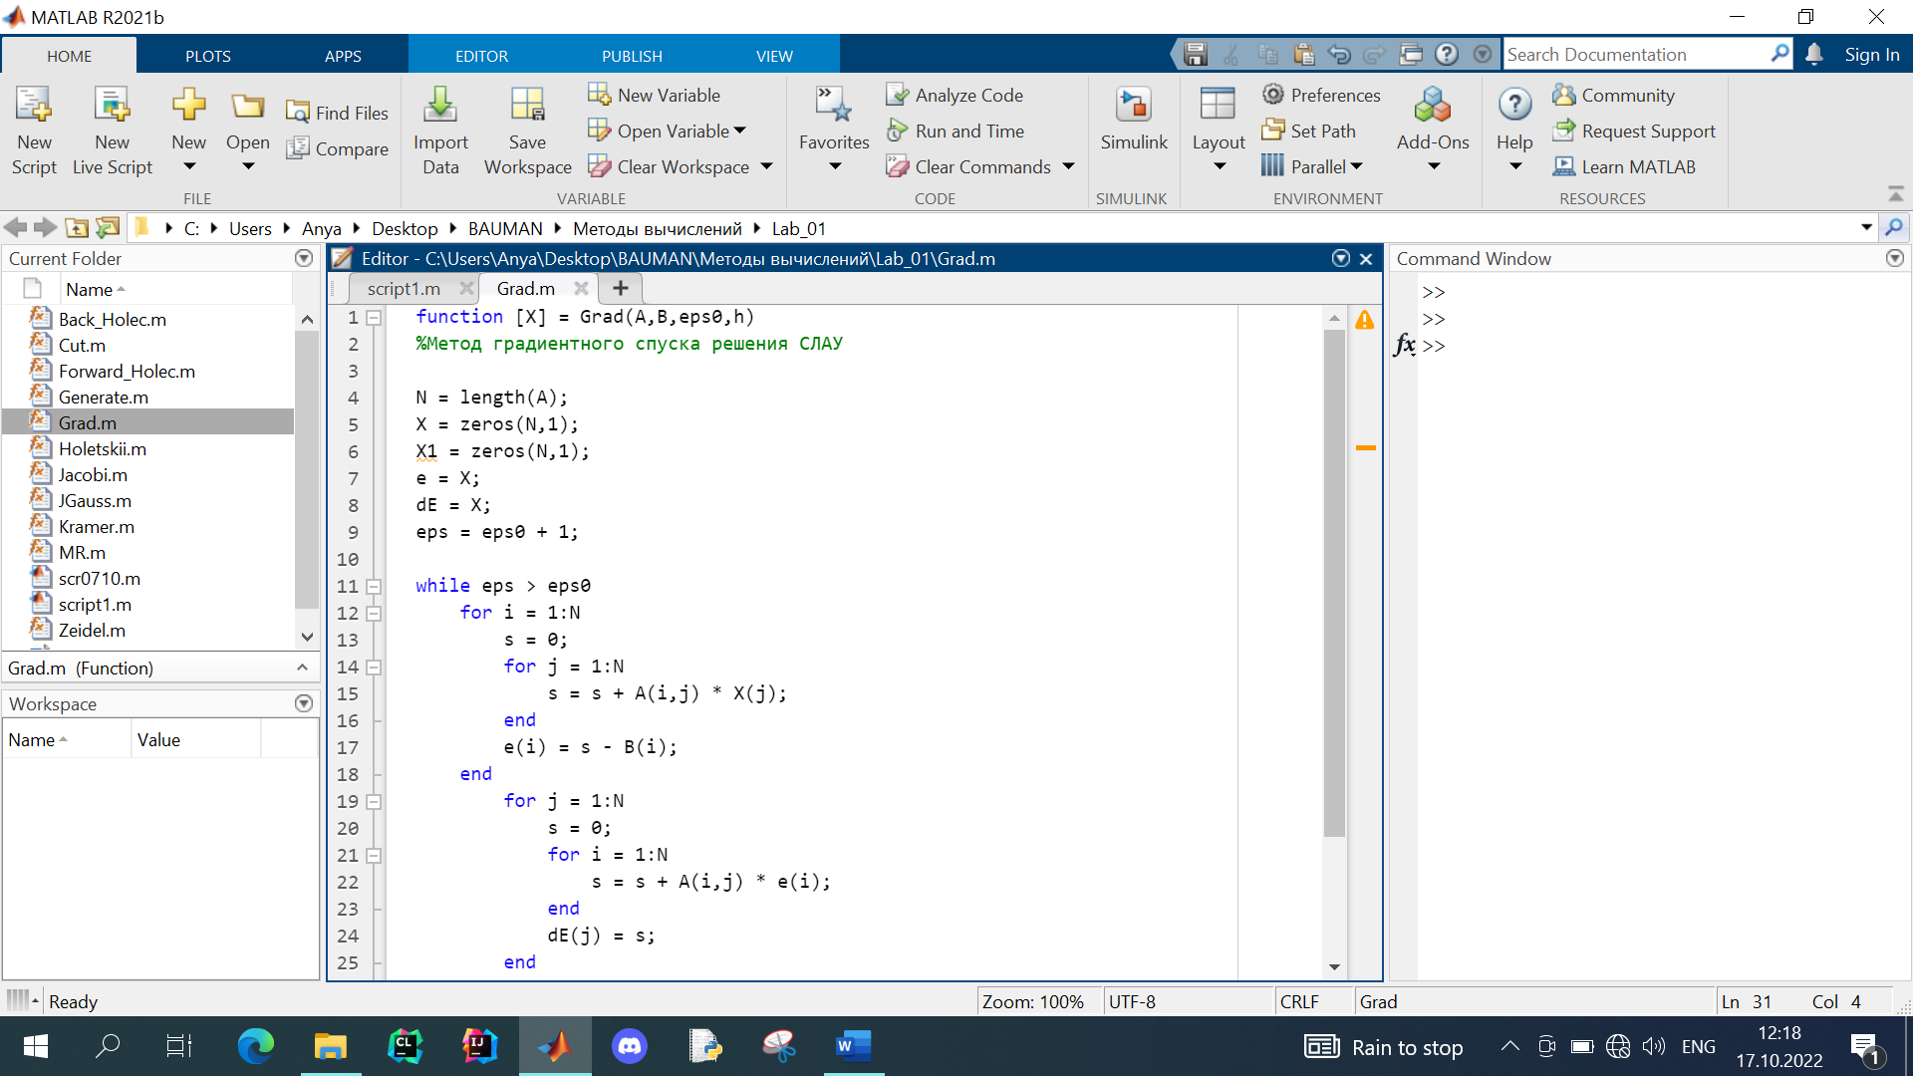

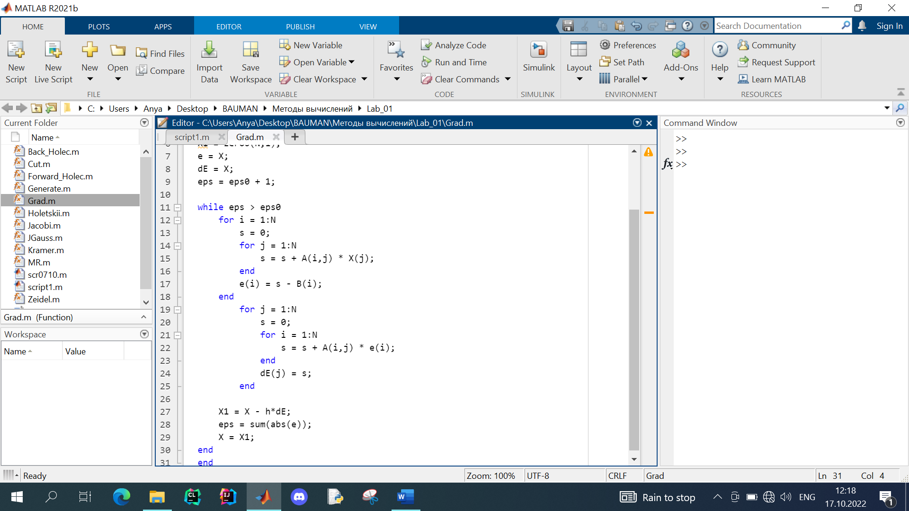

**Сравнение производительности методов**

Сравнить производительность методов можно, построив графики зависимости времени поиска решения от размерности матрицы коэффициентов.

